Univerzita Palackého v Olomouci
Fakulta tělesné kultury

VLIV ŘÍZENÉ POHYBOVÉ AKTIVITY (H.E.A.T. PROGRAM) NA VYBRANÉ ANTROPOMETRICKÉ A METABOLICKÉ UKAZATELE
Bakalářská práce

Autor práce: Dziková Dorota

Vedoucí práce: MUDr. RNDr. Tomáš Brychta, Ph.D.

Olomouc 2010

Prohlášení:
Prohlašuji, že jsem bakalářskou práci vypracovala samostatně na základě výzkumů a literatury uvedené v seznamu použité literatury.

V Olomouci dne 29. června 2010
…………………..
Dziková Dorota

Děkuji vedoucímu bakalářské práce MUDr. RNDr. Tomáši Brychtovi, Ph.D. za cenné rady, podněty a připomínky při zpracovávání bakalářské práce.

Jméno a příjmení autora: Dziková Dorota
Název bakalářské práce: Vliv řízené pohybové aktivity (H.E.A.T. program) na vybrané antropometrické a metabolické ukazatele
Vedoucí bakalářské práce: MUDr. RNDr. Tomáš Brychta, Ph.D.
Pracoviště: Centrum kinantropologického výzkumu
Rok obhajoby bakalářské práce: 2010

Abstrakt: Bakalářská práce pojednává o vlivu řízené pohybové aktivity na obezitu. Problematika obezity je zde popsána společně s příčinami, důsledky a možnými riziky. Společně s Dr. Brychtou probandi podstoupili měření tělesného složení metodou bioelektrické impedance na přístroji Tanita BC-418MA. Během tříměsíčního redukčního kurzu došlo k výraznému zlepšení jejich zdravotního stavu. Naměřené hodnoty byly statisticky zpracovány a vyhodnoceny. Výsledky ukazují, že k úspěšné redukci hmotnosti je fyzická aktivita nezbytná.

Klíčová slova:
- H.E.A.T. program
- obezita
- pohybová aktivita
- redukce hmotnosti

Souhlasím s půjčováním bakalářské práce v rámci knihovních služeb.

Author’s first name and surname: Dziková Dorota
Title of the thesis: Influence of controlled physical activity (H.E.A.T. programme) on chosen anthropometric and metabolic indicators
Supervisor: MUDr. RNDr. Tomáš Brychta, Ph.D.
Department: Center for kinanthropology research
The year of presentation: 2010

Abstract: The bachelor thesis is focused on influence of controlled physical activity on obesity. The issue of obesity is described with its causes, consequences, and possible risks. The probands underwent a bioelectric impedance body composition measurement on Tanita BC-418MA unit together with Dr. Brychta. Their health improved markedly during a three-month reduction course. Measured values were statistically processed and analyzed. The results show that physical activity is necessary for successful weight reduction

Keywords:
- H.E.A.T. programme
- obesity
- physical activity
- weight reduction

I agree the bachelor thesis to be lent within the library service.

OBSAH
1 ÚVOD 7
2 SYNTÉZA POZNATKŮ 8
2.1 H.E.A.T. program 8
2.1.1 Filozofie H.E.A.T. programu 8
2.1.2 Maxerrunner 8
2.1.3 Techniky chůze 11
2.2.4 Hudba 13
2.1.5 Lekce H.E.A.T. programu 14
2.2 Obezita 15
2.2.1 Základní charakteristika 15
2.2.2 Tuková tkáň 15
2.2.3 Inzulín 16
2.2.4 Diabetes 17
2.2.5 Játra a obezita 17
2.2.6 Ischemická choroba srdeční 18
2.2.7 Hypertenze 18
2.2.8 Metabolický syndrom 18
2.2.9 Posuzování tělesné hmotnosti 19
2.2.10 Výskyt a příčiny obezity 21
2.3 Pohybová aktivita 22
2.3.1 Kosterní svalstvo 22
2.3.2 Energetické zdroje 22
2.3.3 Aerobní kapacita 23
2.3.4 Intenzita a tepová frekvence 24
2.4 Pohybová aktivita a obezita 25
2.4.1 Preskripce pohybové aktivity 25
2.4.1.1 Frekvence cvičení 25
2.4.1.2 Trvání pohybové aktivity 25
2.4.1.3 Intenzita cvičení 26
2.4.1.4 Účinek pohybové aktivity u obézních 26
2.4.1.5 Pohybová aktivita a dieta 26
2.4.1.6 Vliv pohybové aktivity na obezitu 26
3 CÍLE A HYPOTÉZY 27
3.1.Hlavní cíl 27
3.2 Dílčí cíle 27
3.3 Hypotézy 27
4 METODIKA 28
4.1 Charakteristika redukčního kurzu 28
4.2 Výběr probandů 28
4.3 Seznámení probandů s průběhem kurz 28
4.4 Antropometrické ukazatele 29
4.5 Lekce H.E.A.T. programu 30
4.6 Závěrečné měření 30
5 VÝSLEDKY 31
5.1 Výsledky vstupního vyšetření 31
5.2 Výsledky závěrečného vyšetření 33
6 ZÁVĚR 37
7 SOUHRN 38
8 SUMMARY 39
9 REFERENČNÍ SEZNAM 40

1 ÚVOD
Obezita je nejčastějším metabolickým onemocněním. Ve většině vyspělých zemích dosahuje počet obézních jedinců přes 20 %. Pro klasifikaci obezity a nadváhy se používá jednoduchý index hmotnosti – BMI. Předstupněm obezity je nadváha. Výskyt lidí obézních a s nadváhou české dospělé populace činí 75 % (Svačina a Bretšnajdrová, 2000). Hlavní příčinu tohoto onemocnění spatřuje WHO (Světová zdravotnická organizace) v nerovnováze mezi energetickým příjmem a výdejem. K nadváze a obezitě se váže vznik vážných zdravotních komplikací. Se stoupajícím BMI stoupá i zdravotní riziko.
Jedním z nejdůležitějších faktorů pro prevenci a léčbu obezity a nadváhy je pravidelná pohybová aktivita spojená se správnými stravovacími návyky. Lidé žijící aktivním životním stylem mají nižší výskyt civilizačních chorob. Nedostatek pohybové aktivity je spojen s dnešní dobou. Sedavé zaměstnání, cestování automobilem, dostupnost potravy a mnoho dalších faktorů (Vítek, 2008). Měli bychom si uvědomit rizika, ke kterým v důsledku toho může dojít a předcházet jim.
Osoby obézní mají ve většině případů problémy s onemocněním nosných kloubu. Doporučená pohybová aktivita pro tyto jedince je chůze, plavání, jízda na kole. Při takových aktivitách se šetří již tak namáhané klouby zatěžované vysokou hmotností.
H.E.A.T. program představuje cvičení nejpřirozenější formou. Hovoříme o novince v oblasti fitness. Skupinové cvičení na mechanickém pásu v doprovodu motivující hudby, kde využíváme technik chůze. Tento program je vhodný pro všechny věkové kategorie, hubené či osoby mající problém s váhou.
Cílem práce je zjistit, zda pravidelným cvičení na lekcích H.E.A.T. programu dosáhneme lepších výsledků u vybraných antropometrických a metabolických ukazatelů.

2 SYNTÉZA POZNATKŮ
2.1 H.E.A.T. program
Novinka v oblasti fitness, která vznikla v Itálii v roce 2003. Veřejnosti byla poprvé představena na sportovním festivalu v Rimini v roce 2004. H.E.A.T. je zkratkou anglického spojení – High Energy Aerobic Training, nebo-li aerobní cvičení s vysokým energetickým výdejem. Hovoříme zde o skupinovém cvičení pod vedením instruktora v doprovodu motivující hudby.
Tvůrci programu jsou Italové Max Grossi a Marika Moretti. Snažili se skloubit techniky joggingu, trekkingu a přirozeného lidského pohybu – chůze. Díky přirozenosti pohybu je vhodný pro širokou populaci nezávisle na věku, pohlaví či hmotnosti. Dává podmínky pro rozvíjení kondice fyzické i psychické, zpevňování svalstva či redukci hmotnosti bez zatížení kloubů. Plynulá a pravidelná chůze se správnou technikou dýchání nám umožňuje mít pod kontrolou srdeční frekvenci.
Jelikož je H.E.A.T. program novinkou, nebyla dosud popsána v žádné odborné literatuře. Veškeré informace zde použité vycházejí z publikačního manuálu pro H.E.A.T. program instruktory a vlastních zkušeností.

2.1.1 Filozofie H.E.A.T. programu
Filozofie H.E.A.T. programu není založena jen na fyzické stránce, ale také na koncentraci a duševní připravenosti člověka na pohyb. Grossi a Moretti zdůrazňují důležitou součást každé lekce – stanovení si osobního cíle. Pomyslná hora, kterou chceme zdolat a tím dojít ke svému cíli. Je to závod mezi jedincem a horou. Účelem programu je zažít stejné chvíle a pocity, jako by jste skutečně horu zdolávali.

2.1.2 Maxerrunner
Maxerrunner je mechanický běžící pás poháněný pouze lidskou energií. Mění náklon plynule během chůze z nulového nastavení – 0° až do maximální polohy – 40°.
Maxerrunner se skládá z pohyblivé plochy, madel a ovládacího panelu (Obrázek 1).
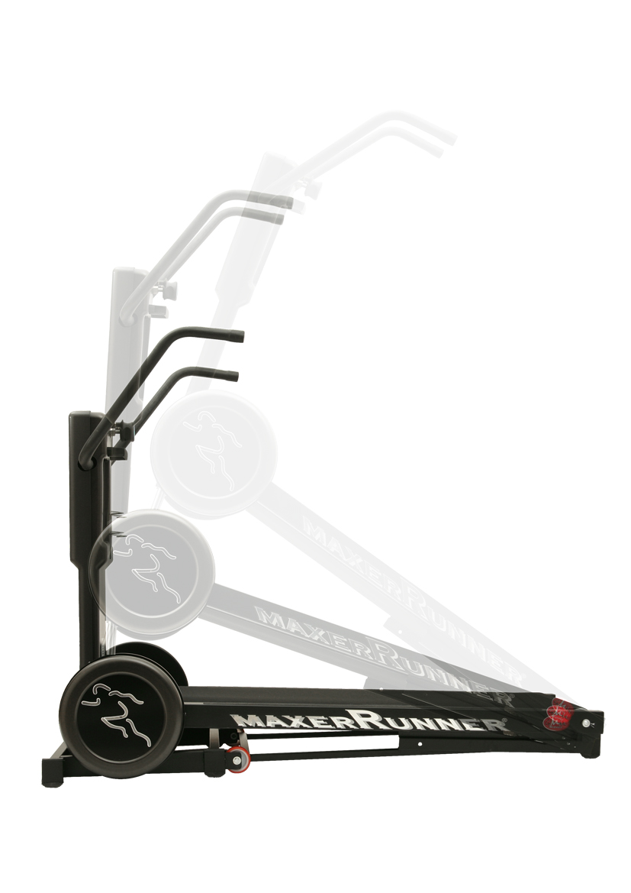
Obrázek 1. Mechanický pás Maxerrunner

Pohyblivá plocha je složena ze silikonových bezložiskových koleček, pohyblivého látkového pásu. Součástí pohyblivé plochy jsou i dvě ozubená kola a setrvačník. Tyto součástky jsou odděleně zabudovány v kulatých plastových krytech na bocích pásu.
V ovládacím panelu jsou uloženy dva písty naplněné olejem (Obrázek 2). Pomocí hydraulické olejové pumpy se tyto písty buď naplňují olejem (pás se zvedá nahoru) nebo je olej vypouštěn (pás klesá dolů). K regulaci toku oleje slouží dva tlakové ventily a zátěžové kolečko, které zesiluje průtok oleje a tím mění tuhost pásu.
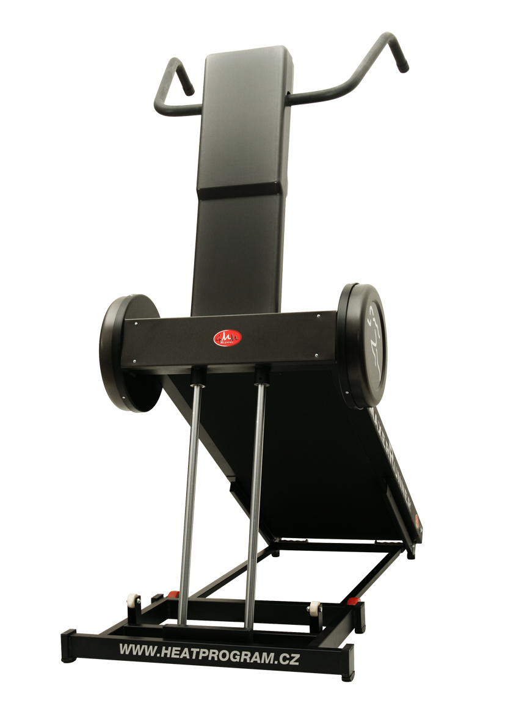
Obrázek 2. Ovládací mechanismus pásu – písty naplněné olejem.

Technické parametry Maxerrunneru
- výška složeného pásu: 175 cm
- šířka pásu: 82,5 cm
- délka rozloženého pásu: 175 cm
- váha pásu: 105 kg
- nosnost pásu: až 180 kg

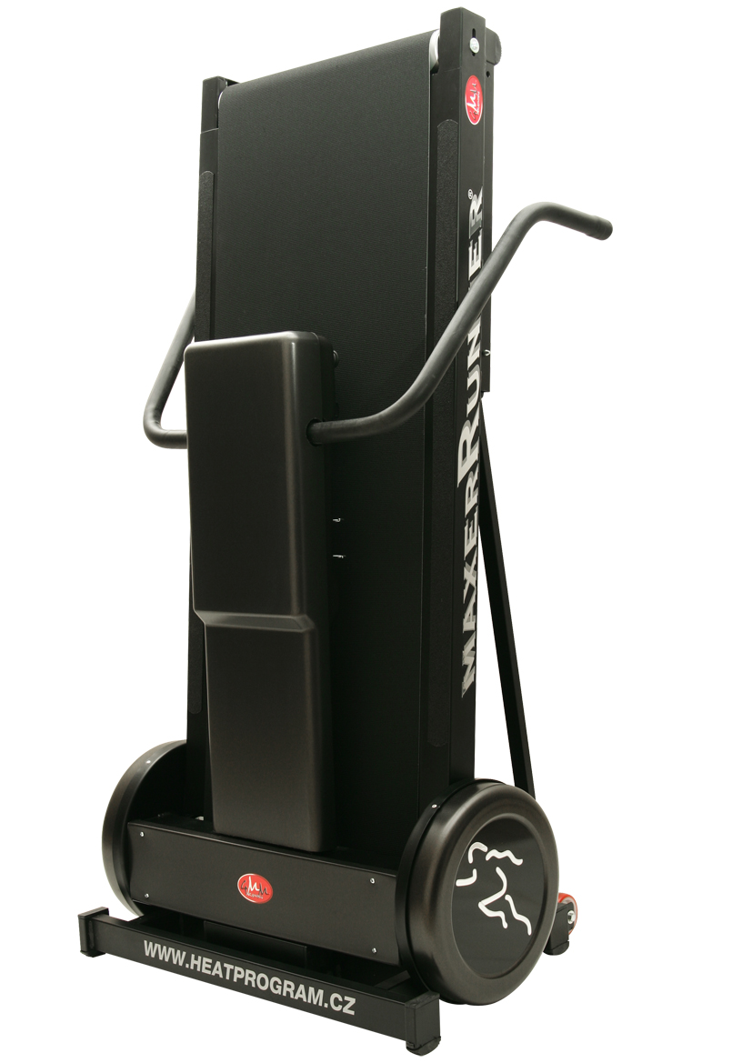
Obrázek 3. Složený pás Maxerrunner

Základní nastavení
Aby chůze na Maxerrunneru byla přirozená, je potřeba pás zvednout do tzv. základní polohy. Pro každého jednotlivce je výška jiná. Záleží na tělesné hmotnosti, délce a síle kroku. Maxerrunner dostaneme do základního postavení (cca 10°) následujícím postupem: uvedeme pás do pohybu vlastním úsilím, otočíme zátěžové kolečko třikrát o 360° doprava, pás ztuhne, proto vyvíjíme tlak (palcem nebo dlaní) na pravý ventil. Pás se začíná zvedat nahoru díky napouštění oleje do pístu. Dosáhneme-li optimální výšky, vytočíme regulátor zátěže do minima. Sklon také závisí na prováděné technice v průběhu cvičení.

2.1.3 Techniky chůze
Na lekci H.E.A.T. programu se můžete setkat maximálně s deseti technikami lišícími se výškou pásu, rychlostí a postavením těla. Výčet technik:
- soft walking
- walking
- soft trekking
- trekking
- soft climbing
- climbing walking
- power climbing
- soft power walking
- power walking
- flat walking

Soft Walking (SW)
Soft walking, nebo-li přirozená chůze s držením madel. Technika charakteristická pomalým tempem a dlouhým krokem. Je zařazována v úvodu lekce na zahřátí, osvojení si správného stereotypu chůze, dále na odpočinek v průběhu lekce a na konci ke zlidnění. Nastavení pásu v této technice zůstává v základním nastavení.

Walking (W)
Walking vychází z přirozenosti pohybu a postoje. Oproti soft walkingu se využívá volné techniky. Ruce se pohybují volně podél těla, přičemž krok získává rovnováhu. Tempo, délka kroku i nastavení pásu zůstávají stejně jako u soft walkingu.

Soft trekking (STK)
Soft trekking je první náročnější technikou. Vychází z krátkého a rytmického kroku, kdy ruce jsou položeny na madlech. Nejdůležitější při soft trekkingu je pokládání chodidel. Pohyb vychází z paty, přenášením váhy přes celé chodilo až ke špičce, která dává následný impuls pro další vykročení.

Trekking (TK)
Trekking je rychlou technikou chůze s důležitou synchronizací dolních i horních končetin. Dolní končetiny vykonávají stejný pohyb jako v STK, paže jsou zde aktivně zapojeny. V lokti svírají úhel 90°, dlaně jsou lehce přivřené. Paže kmitají střídavě vpřed (do úrovně brady) a vzad vždy s kontralaterální nohou.

Soft climbing (SCB)
Soft climbing, nebo-li stoupání do kopce s držením madel. Silová technika, pří níž dochází ke změně sklonu pásu a tím i ke změně polohy těla. Pás zvedáme cca 40 cm od země, přičemž je důležité zcela nestahovat zátěž. Zátěž volíme tak, abychom cítili odpor pásu a zároveň stíhali tempu hudby. Při soft climbingu měníme pozici těla mírným předklonem v pase (kopírujeme terén), držíme se madel podhmatem, krok je dlouhý a silový.

Climbing walking (CBW)
Climbing walking představuje silovou techniku. Chůze do kopce bez držení madel. Pohyb je náročnější oproti SCB. Amplituda pohybu paží je omezenější, ale zůstává stále spontánní. Náklon pásu zůstává stejný nebo vyšší, záleží na stupni trénovanosti jedince.

Power climbing (PCB)
Power climbing je mezi technikami chůze do kopce (SCB a CW) nejnáročnější technika jak po stránce sklonu pásu tak fyzické náročnosti. Ruce se drží madel na nejnižším místě u ovládacího panelu, nohy udržují maximální amplitudu kroku, důraz se klade na odraz z bříšek prstů na noze. Zatím co přední noha při kroku výrazně zabírá, zadní noha v ten moment relaxuje.

Soft power walking (SPW)
Chůze v soft power walking je rychlá a dynamická. Ruce jsou položeny na madlech. Frekvence střídání dolních končetin stoupá. Snažíme se využívat délku pásu prodloužením kroku s maximálním švihem metatarzů při odrazu zatížené končetiny.

Power walking (PW)
PW, nebo-li technika s maximální dynamikou chůze a zapojením největšího počtu svalů. Paže svírají úhel 120° a volně kmitají kolem hrudníku. Pohyb vychází z ramenního kloubu. Dlaně nepřevyšují výšku ramene. Protažený krok s aktivním odrazem.

Flat walking (FW)
Při Flat walking se pás nachází v nulovém nastavení (sklon 0°). S klesající výškou sklonu se třecí síla zvyšuje, což vede ke zpomalení pásu. Výsledkem toho je nutnost vyvíjet větší sílu pro udržení pásu v pohybu. U této techniky jsou ruce na madlech, s mírným zapřením, ale stále s uvolněnými rameny. Tělo je v mírném předklonu s rovným držením zad. Hlava je v prodloužení páteře.

2.1.4 Hudba
Pozitivní vliv hudby je znám již dlouho, proto je hudba nedílnou součásti H.E.A.T. programu. Během lekcí navozuje příjemnou atmosféru, udává tempo chůze, motivuje jedince k pohybové aktivitě a lepším výkonům. Hudba je tvořena rytmem a melodií. Zatím co rytmus pravidelně střídá či opakuje zvuk, melodie dává hudbě motiv. H.E.A.T. program využívá hudbu hlavně po stránce rychlosti. Rychlost skladby je dána počtem úderů za minutu (BPM). Každá z technik je specifická svou rychlostí:
- soft walking: 96–114 BPM
- walking: 96–114 BPM
- soft trekking: 116–122 BPM
- trekking: 116–122 BPM
- soft climbing: 95–110 BPM
- climbing: 95–110 BPM
- power climbing: 95–110 BPM
- soft power walking: 124–128 BPM
- power walking: 124–128 BPM
- flat walking: 120–128 BPM

2.1.5 Lekce H.E.A.T. programu
Skupinová aktivita pod vedením instruktora trvající 45 minut. Skládá se ze čtyř částí:
- zahřívání (warm up)
- intenzivní cvičení (hlavní část)
- uvolnění (cool down)
- protažení (stretching)

Zahřívání (warm up)
V této části lekce vyjíždíme s pásem do výchozí pozice (cca 10˚). Zvykáme si na chůzi po nakloněné rovině. Rychlost v této fázi není rozhodující. Technika zvolena pro warm up, je pouze soft walking a walking, čili plynulá chůze mírné intenzity. Zahřívací fáze trvá 5-10 minut, aby postupně došlo k prokrvení svalů a postupně k celkovému zvýšení metabolizmu.

Intenzivní cvičení (hlavní část)
V hlavní části dochází k postupnému navyšování intenzity a zátěže. Se stoupající intenzitou se zvyšuje i energetický výdej, který je v této části nejvyšší. Dynamické cvičení se střídajícími se pomalejšími technikami trvá třicet pět minut. Využíváme všech deset technik H.E.A.T. programu.

Uvolnění (cool down)
Uvolnění slouží ke zklidnění organismu. Tepová frekvence se vrací do normálu, dechová frekvence klesá. Nejvhodnější technika pro zklidnění je soft walking. Po pěti minutovém zklidnění pozvolna zastavujeme.

Protažení (stretching)
Při stretchinku je Maxerrunner v nulovém nastavení (sklon 0˚). Pro důkladné protažení využíváme madel a nepohyblivých části pásu.

2.2 Obezita
2.2.1 Základní charakteristika
„Obezita je definována nadměrným uložením tuku v organismu. Podíl tuku v těle tvoří normálně u žen 25-30 %, u mužů 20-25 % (Svačina a kol., 2008, 97). Množství tuku v těle se odvíjí od energetické bilance, energetického příjmu a výdeje. Svou úlohu na celkovém energetickém výdeji má klidový energetický obrat, nebo-li RMR – Resting Metabolit Rate. RMR představuje výdej energie nutný pro zachování životních funkcí a termogeneze. Je ovlivňován geneticky, věkem a množstvím aktivní svalové hmoty.
Ke tvorbě energie v organizmu dochází pomocí oxidativní fosforylace, která probíhá v mitochondiích syntézou adenosintrifosfátu (ATP). ATP je označován za univerzální přenašeč energie v buňce. Dojde-li k poklesu hladiny ATP, zvýší se počet adenozinmonofosfátu (AMP). Tímto dochází k aktivaci AMP-aktiniové proteinkinázy (AMPK), která zastaví anabolický režim (spotřeba ATP) a zahájí katabolismus (tvorbu ATP). AMPK řídí transport glukózy, glukoneogenezi, lipogenezi, oxidaci mastných kyselin a lipolýzu (V. Hainer a kol., 2000).
2.2.2 Tuková tkáň
V. Hainer a kol. (2000) popisuje adipoblasty jako buňky s velkým jádrem a malým množstvím lipidů, jehož dalším vývojem vznikají preadipocyty a z nich adipocyty. Adipocyty jsou základní stavební jednotkou tukové tkáně. Dominantním typem adipocytů v bíle tukové tkáni jsou tzv. unilokulární buňky obsahující jednu tukovou kapénku a menším množstvím mitochondrií. Hnědá tuková tkáň obsahuje multilokulární adipocyty charakteristické větším počtem kapének i mitochondrií. Právě převažující energetický příjem nad výdejem způsobuje nadměrné ukládání bíle tukové tkáně a následný vznik obezity. U člověka se vyskytují oba typy tkání.
Metabolismus lipidů probíhá v adipocytech. Bílá tuková tkáň slouží jako zásobárna triacylglycerolů. Její významnou funkcí je regulace obsahu tuku v těle. Hnědá tuková tkáň plní funkcí termogeneze a je zároveň místem spalování tuků. Svačina a Bretšnajdrová (2008) uvádí mezi další funkce mechanickou ochranu křehkých orgánů. Působením chladu stejně jako nadměrným přísunem potravy dochází k aktivaci katecholaminů, které jsou uvolňovány ze sympatických nervových zakončeních na adipocytech. Prostřednictvím β-adrenergních receptorů je stimulována hormon senzitivní lipáza (HSL). Dochází k uvolňování mastných kyselin, které jsou oxidovány v mitochondriích a přeměňovány na teplo. Množství uvolňovaných mastných kyselin závisí na aktivitě HSL. Jestliže jsou nároky vyšší je energie získávána účinkem lipoproteinové lipázy (LPL).
Hladina tuku v krvi je přímo ovlivňována tukovou tkání, které jsou z ní vyplavovány. Uvolněné množství je regulováno HSL, která je po jídle inhibována inzulínem a při hladovění aktivována Ukládání tuku do adipocytů závisí na LPL – hlavní regulátor ukládáni tuků (V. Hainer a kol., 2000).
Tuková tkáň je také sekrečním orgánem. Jedním z nejdůležitějších látek je leptin. Leptin prostřednictvím hypotalamických center tlumí příjem potravy a stimulací sympatiku zvyšuje metabolický obrat. Nepřítomnost této látky v těle způsobuje obezitu.
2.2.3 Inzulín
Hormon produkovaný β-buňkami Langerhansových ostrůvků Pankreatu. Stejskal (n. d.) uvádí tyto účinky inzulínu:
- zprostředkovává vstup glukózy do buněk, zejména tukových a svalových
- snižuje glykémií tím, že přetváří v játrech a svalech glukózu na glykogen
- inhibuje rozklad jaterního glykogenu na glukózu
- stimuluje lipogenezi
- inhibuje lipolýzu

Dle Svačiny a Bretšnajdrové (2008) je inzulín spojován s obezitou v souvislosti vzniku cukrovky. V. Hainer a kol. (2000) uvádí obezitu, jako onemocnění doprovázené změnami metabolismu tuku a sacharidů v tukové tkáni, zejména sníženou citlivosti na inzulín tzn. inzulínovou rezistenci. Tato porucha tlumí všechny vlivy inzulínu. Stimuluje glukoneogenezi, snižuje aktivaci LPL a uvolňování mastných kyselin do krve. Na vzniku inzulínové rezistence se významně podílí genetika, životní styl jedince, především nedostatek pohybu a nadbytečný energetický příjem (Stejskal, 2004).

2.2.4 Diabetes
Cukrovka, nebo-li diabetes mellitus je zvýšené množství hladiny cukru v krvi. Normální hodnota krevního cukru se pohybuje v hodnotách 3,3–5,5 mml/l (Brooks et al., 1995). Dle Svačiny a kol. (2008) se porucha glukózové tolerance, resp. diabetu, pohybuje v hodnotách od 7 mml/l na lačno. Cukrovka se vyskytuje ve dvou typech.
Cukrovka prvního typu (IDDM) – inzulin dependent diabetes mellitus. Onemocnění v důsledku poškození β-buněk autoimunního procesu, což vede k absolutnímu nedostatku inzulinu. Vyskytuje se především u dětí a mladých lidí.
Cukrovka druhého typu (NIDDM) – non insulin dependent diabetes mellitus. Podstatou choroby je relativní nedostatek inzulinu, jehož sekrece je porušena (inzulín je vylučován do krve s nedostatečnou sekrecí po jídle). Typickou známkou cukrovky druhého typu je tzv. inzulínová rezistence (Stejskal, 2004).
2.2.5 Játra a obezita
Funkcí jater je udržování glykémie a řízení metabolismu lipidů. Glukóza z jater je vyplavována při hladovění nebo vlivem adrenalinu. Glykogen představuje hlavní zdroj glukózy. Při dlouhodobém hladovějí je glukóza čerpána z nesacharidových zdrojů (aminokyseliny, glycerol a laktát) pocházející z tukové tkáně a svalů. V játrech dochází k syntéze mastných kyselin. Triacylglyceroly vytvořené z mastných kyselin a sacharidů jsou transportovány ve formě lipoproteinů o velmi nízké hustotě (VLDL) do mimojaterní tkáně. VLDL hydrolyzují na LDL (lipoproteidy o nízké hustotě). LDL představuje hlavní formu přenosu cholesterolu krví. Pro transport cholesterolu ze tkání do jater slouží lipoproteiny o vysoké hustotě (HDL). Množství mastných kyselin a cholesterolu vázaných na HDL závisí na aktivitě jaterní lipoproteinové lipázy. Nadprodukce tohoto enzymu souvisí se snížením hladiny HDL i cholesterolu v krvi. Po vstupu mastných kyselin a cholesterolu do jater dochází k jejich oxidaci nebo recirkulaci (V. Hainer a kol., 2000).
Při obezitě se funkce jater mění. Zvýšené množství mastných kyselin má za následek:
- stoupání glukoneogeneze
- zvyšování lipogeneze
- zvyšování vyplavování glukózy a lipoproteinů
- snižování vychytávání VLDL
- snižování vazby inzulínu na hepatocyty a jejich degradace
- narušení metabolismu cholesterolu

LDL cholesterol ve formě aterosklerotických plaků se může ukládat ve stěně cév a způsobovat aterosklerózu. HDL cholesterol je transportní mechanismus, kdy je cholesterol dopravován do jater a může se dále zpracovávat.
2.2.6 Ischemická choroba srdeční
Jednou z hlavních příčin ischemické choroby srdeční (ICHS) je ateroskleróza, při které dochází ke hromadění cholesterolu na stěnách cév. Vzniká aterosklerotický plát. Triglyceridy a cholesterol jsou transportovány krví pomocí lipoproteinů. LDL transportuje cholesterol ze zažívacího traktu a jater do periferních tkání. Je-li LDL v krvi hodně zvyšuje se riziko aterosklerózy. HDL transportuje cholesterol z periferie do jater. HDL snižuje riziko vzniku aterosklerózy. Riziko vzniku ICHS lze snížit pravidelnou pohybovou aktivitou. Pravidelné cvičení snižuje hladinu LDL a zvyšuje HDL (Stejskal, 2004).
2.2.7 Hypertenze
Dle Stejskala (2004) je hypertenze, nebo-li vysoký krevní tlak charakterizován za systolický tlak přesahující hodnotu 160 mm Hg nebo diastolický tlak vyšší než 90 mm Hg.
2.2.8 Metabolický syndrom
Metabolický syndrom je soubor rizikových faktorů kardiovaskulárních chorob a diabetu, který bývá spojen s obezitou a rezistencí na inzulín. U osob s genetickou predispozicí ke vzniku uvedených nemocí vede nadměrný energetický příjem spojený s nedostatkem pohybu k nadprodukci inzulínu a snížení citlivosti buněk kosterního, srdečního svalstva a buněk jater na tento hormon. Zvýšená hladina inzulínu způsobuje zvýšení transportní kapacity LDL a snižuje produkci a vede k rozpadu HDL. Prevence metabolického syndromu a dalších onemocnění spočívá v pravidelné pohybové aktivitě a optimální stravě. (Stejskal, 2004).

2.2.9 Posuzování tělesné hmotnosti
Stanovení celkového množství tuku v těle můžeme zjistit několika způsoby. Principem těchto měření je stanovení množství tělesného tuku, podílu vody a aktivní tělesné hmoty.

Měření tloušťky kožních řas
Nejjednodušším zjištění podílu tuku je pomocí uchopení kožní řasy na stanovených místech pomocí kaliperu. Tato metoda se uplatňuje spíše u hubených lidí. V praxi se měří na dvou až deseti místech. Měří se na pravé straně těla ve stoji. Výsledek se vyjadřuje jako součet naměřených hodnot v milimetrech nebo vypočítáním z rovnic (Hamar & Lipková, 2001).

Impedance
Měření zjišťované pomocí průchodu proudu mezi horními končetinami držením přístroje v rukou. Před měřením je potřeba zadat výšku, váhu, pohlaví a věk měřeného. Přístroj ukáže množství kilogramů tuku a procentuální vyjádření tuku v těle (Svačina & Bretšnajdrová, 2008).

Počítačová tomografie
Přesné zjišťování tělesného tuku z příčného řezu na libovolném segmentu těla. Ze snímku se určuje tloušťka podkožních tukových vrstev a z nich celkové množství tuku (Hamar & Lipková, 2001).

Queteletův index
Queteletův index, dnes znám jako BMI – Body Mass Index. Nejčastěji používá metoda. Pro výpočet stačí znát tělesnou výšku a hmotnost. Pro výpočet se používá následující vzorec: hmotnost v kg/(výška v m)²
Např.: u osoby měřící 170 cm, vážící 75 kg vychází BMI=25,95 kg/m²

Tabulka 1. Tělesná hmotnost podle BMI
Rozdělení | BMI (kg/m²)
podváha | <18,50
normální váha | 18,50 – 24,99
nadváha | ≥25,00
obezita | ≥30,00
obezita 1. stupeň | 30,00 – 34,99
obezita 2. stupeň | 35,00 – 39,99
obezita 3. stupeň | ≥40,00

(Upraveno dle: WHO 2004)

Z tabulky vyplývá, že osoba mající BMI 25 kg/m² spadá do kategorie nadváhy. Normální hmotnost dle tabulky je od 18,5 do 24,99 kg/m². Hodnoty pod 18,5 kg/m² jsou klasifikovány za podváhu a nad hodnotu 30 kg/m² za obezitu.

Obvodu pasu
Obvodu pasu je používán ke zjištění typu obezity. Obezitu lze rozdělit do dvou typu. Androidní a gynoidní obezita.
Androidní obezita označována za mužský typ obezity je typická zmnožením tuku v horní polovině těla, zejména oblast břicha a pasu. Tento typ obezity doprovází problémy jako je cukrovka a ateroskleróza.
Gynoidní obezita, která se vyskytuje převážně u žen, je charakteristická hromaděním tuku v dolní polovině těla (boky, stehna). Méně nebezpečna pro výskyt kardiovaskulárních onemocnění (Hamar & Lipková, 2001, Stejskal, 2004)
Měříme pomocí krejčovského metru v polovině vzdálenosti mezi dolním okrajem spodního žebra a horní hranou kosti pánevní na konci normálního výdechu. Překročení hranice hodnot tabulky 2 jsou spojeny se vznikem určitých zdravotních komplikací.
Tabulka 2 Metabolické riziko podle obvodu pasu
obvod pasu | zvýšené riziko | vysoké riziko
ženy | větší než 80 cm | větší než 88 cm
muži | větší než 94 cm | větší než 102 cm
(Upraveno dle: Stejskal, 2004)

Poměr pasu a boků (WHR – waist to hip ratio)
Měření provádíme v místě viditelného pasu nebo v polovině vzdálenosti mezi lopatou kosti kyčelní a posledními žebry, boky nad velkým trochanterem nebo v místě největšího vyklenutí hýždí. Správné hodnoty WHR by se měly pohybovat u mužů menší než 0,8 a u žen menší 0,7. Rizikové hodnoty u mužů větší než 1, u žen větší než 0,9 (Stejskal, 2004).
Hamar a Lipková (2001) uvádějí mezi další postupy měření ultrazvukovou metodu, rtg metoda, nukleární magnetická rezonance.
2.2.10 Výskyt a příčiny obezity
Výskyt obezity dle Svačiny a Bretšnajdrové (2008) je ovlivňován několika faktory:
Věk
- se stoupajícím věkem přibývá obézních lidí. Kulminace obezity se pohybuje kolem 50 až 60 let. Obezita zkracuje život, proto se její výskyt u starších lidí snižuje.
Pohlaví
- u žen se obezita vyskytuje častěji než u můžu
Vzdělání a příjem
- lidé s vyšším zděláním a příjmem jsou méně postiženi obezitou
Manželství
- u obou pohlaví může dojít k vzestupu hmotnosti
Mateřství
- může dojít k mírnému zvýšení tělesné hmotnosti
Genetické vlivy
- spojeno s výskytem obezity v rodině a zároveň působením rodinných zvyků
Diety
- jde především o příjem tuků
Kouření
- zvyšuje energetický výdej, mírně snižuje výskyt obezity
Alkohol
- požívání alkoholu vede ke vzestupu hmotnosti. Lité trpící alkoholismem a žijící ve složité sociální situaci trpí nedostatkem kvalitní stravy což může vést k podvýživě.
Fyzická aktivita
- sníženou fyzickou aktivitou výskyt obezity stoupá
2.3 Pohybová aktivita
2.3.1 Kosterní svalstvo
Kosterní svalstvo představují aktivní složku pohybového systému. Výrazně se podílejí na tělesné hmotnosti. Základní jednotkou je svalová buňka oddělena sarkomerou, nebo-li buněčnou membránou obklopující cytoplazmu, resp. sarkoplazmu. V této se nacházejí svalová vlákna. Základní funkcí svalového vlákna je svalová kontrakce, díky které je pohyb uskutečňován. Pohybová aktivita způsobuje navýšení metabolického obratu ve svalu až na 95% celkového energetického výdeje. Aby mohl být svalový stah zahájen, je důležitá dostatečná zásoba energie. Hlavním zdrojem energie pro sval je glukóza získávána z krve nebo uvolňována z glykogenu, mastné kyseliny a ketolátky (Hamar & Lipková 2001, V. Hainer a kol., 2000).
Hainer a kol. (2000) uvádí dva typy vláken. Svalová vlákna glykolitická, nebo-li vlákna typu II. Typické pro krátkodobý a intenzivní svalový výkon z velké části probíhající anaerobně. Zdrojem energie je převážně glukóza. Oxidativní vlákna, nebo-li vlákna typu I. Uplatňují se především pro dlouhotrvající práci. Hlavním zdrojem energie jsou mastné kyseliny a ketolátky. Melichna (1990) popisuje tři typy svalových vláken. Unavitelné rychlé bílé svalové vlákno – typ II B, rychlé červené vlákno rezistentní k unavitelnosti – typ II A, pomalé červené vlákno rezistentní k unavitelnosti – typ I.
2.3.2 Energetické zdroje
Hlavním energetickým zdrojem energie pro sval v klidu je glukóza, která vystačí cca na 24 hodin. Jestliže člověk hladoví několik hodin, energie je získávána oxidací mastných kyselin. Dochází k poklesu inzulinemie a tím organizmus šetří glukózu. Energie se mu dostává z mastných kyselin z tukové tkáně. Přísun potravy naopak způsobí zvýšení vyplavování inzulínu a dochází k přeměně glukózy na zásobní glykogen (V. Hainer a kol., 2000).
Při tělesné práci o velké intenzitě představuj glycidy výhodnější zdroj energie než mastné kyseliny. Díky jejich omezenému množství nelze tento zdroj energie využívat za každých okolností. Zdroje získáváni energie záleží na více faktorech. Jde především o intenzitu zátěže, úroveň trénovanosti, množství glykogenových zásob a o teplotu prostředí. Mastné kyseliny jako energetický substrát jsou uplatňovány v klidu a při nízké intenzitě zatížení. Se zvyšující se intenzitou zátěže stoupá i podíl glycidů. Na úrovni maximální spotřeby kyslíku je energie čerpána výhradně z cukrů (Hamar & Lipková, 2001).
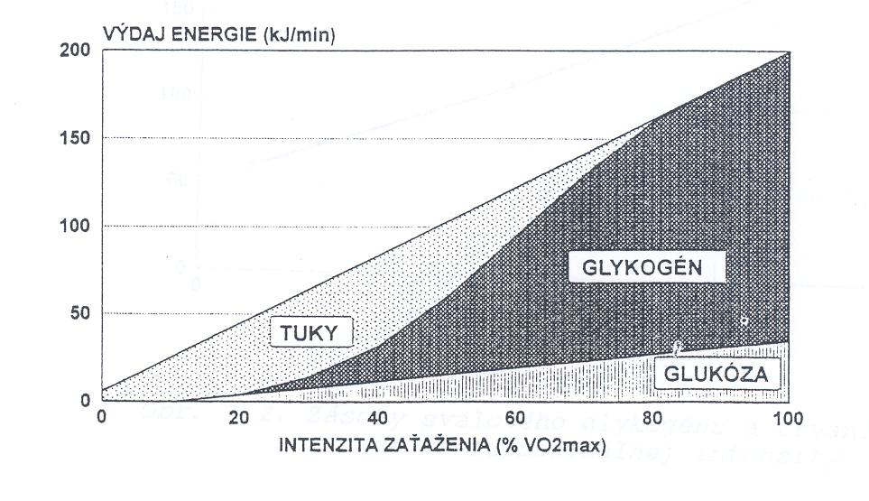
. Obrázek 12. Podíl glycidů a tuku na energetickém metabolismu v závislosti na intenzitě zatížení
(Upraveno dle: Hamar & Lipková, 2001)
2.3.3 Aerobní kapacita
Svalová činnost je charakteristická zvýšenými energetickými nároky. Tvorba energie vychází z aerobní resyntézy ATP, která závisí na dodávkách a využití kyslíku. Spotřeba kyslíku se vypočítává podle následujícího vzorce: VO₂ = Q x a-vO₂
VO₂ – spotřeba kyslíku [ml/min], Q – minutový srdeční výdej [ml], Q = SV x SF, SV – systolický objem – množství krve vypuzené levou komorou během jedné kontrakce, SF – srdeční frekvence – počet úderů za minutu, a–vO₂ – arterio-venózní diference kyslíku – rozdíl mezi množstvím kyslíku v arteriální a venózní krvi (množství kyslíku využité pracujícími svaly)
Dle Máčka a Máčkové (2002) je spotřeba kyslíku při maximální dynamické zátěži označována jako VO₂max. Maximální spotřeba kyslíku, nebo-li VO₂max je ukazatelem dýchacího a oběhového systému při dynamické svalové činnosti. Hamar & Lipková (2001) definují VO₂max jako nejvyšší množství kyslíku, které je organizmus schopný pří intenzivní zátěži přijmout za jednu minutu. Maximální spotřeba kyslíku vyjadřuje aerobní kapacitu, určuje aerobní a anaerobní práh.

Aerobní práh (AP)
Hamar & Lipková (2001) definují aerobní práh jako maximální intenzitu, při které přestává výhradní aerobní krytí (oxidace tuku a cukrů) a intenzita, od které se začíná zapojovat anaerobní krytí. Hladina laktátu se pohybuje v hodnotách 2 mmol/l krve.

Anaerobní práh (AnP)
Maximální intenzita, při které začíná převládat anaerobní krytí a dochází k narušení dynamické rovnováhy mezi tvorbou a metabolizaci laktátu. Hladina laktátu dosahuje hodnot 4 mmol/l krve a začíná se zvyšovat.
2.3.4 Intenzita a tepová frekvence

Intenzitu zatížení dle Stejskala (2004) lze zjistit ze vztahu tepové frekvence a spotřeby kyslíku. Maximální tepová frekvence (TFmax) je nejvyšší tepovou frekvencí, kterou můžeme dosáhnout při tělesné práci. Tuto hodnotu lze zjistit při stupňovaném zátěžovém testování nebo ji lze odhadnout z rovnice: TFmax = 220 – věk. Známe-li TFmax můžeme snadno určit vhodnou intenzitu zatížení pro daného jedince. Stejskal (2004) uvádí pro odhad intenzity používat místo TFmax tzv. maximální tepovou rezervu (MTR) jelikož při pravidelné aktivitě dochází v průběhu času ke snížení klidové srdeční frekvence. MTR je rozdíl mezi TFmax a TFklid. TFklid je nejnižší naměřená hodnota tepové frekvence (po probuzení, nejlépe v leže). Pro výpočet se používá vzorec: MTR = 220 – věk – TFklid
Výpočet tréninkové tepové frekvence (TFt):
% MTR = (TFt - TFk) : (TFmax - TFklid)
Výpočet tréninkové tepové frekvence dle metody Karvonena:
Př.: Chceme-li vypočítat 60 % TFmax u osoby mající 30 let, použijeme následující postup. TFmax = 220 – věk (30), TFmax = 190 tepů/min, 190 x 0,6 = 114 tepů/min, 60 % TFmax = 114 tepů/min
Tepovou frekvenci lze během cvičení kontrolovat např. pomocí monitoru srdeční frekvence – sporttester.

2.4 Pohybová aktivita a obezita
Do léčby obezity se zařazuje pravidelná pohybová aktivita a tím dochází k nárůstu celkového energetického výdeje. Velikost vydané energie závisí na trvání, intenzitě a druhu pohybové aktivity.
2.4.1 Preskripce pohybové aktivity
Nejvhodnější doporučovaná aktivita pro léčbu obezity je aerobní cvičení. Stejskal (2004) uvádí aerobním cvičením takovou aktivitu, kterým lidský organizmus získává energii rozkládáním zásobních tuků a cukrů. Při vyšších stupních obezity jsou vhodné aktivity jako plavání, jízda na kole, při nichž je sníženo zatížení už tak namáhaných kloubů díky vysoké tělesné hmotnosti (V. Hainera a kol., 2000).
Intenzita zátěže vhodná pro zvýšení kardiorespirační zdatnosti se uvádí na úrovni 50 % VO₂max a optimální je 60-75 % VO₂max, které se odvíjí od počáteční fyzické zdatnosti. U obézních pacientů se udává pohybová aktivita s nižšími intenzitami Stejskal (2004) uvádí, že aktivita zdraví prospěšná by se měla pohybovat v hodnotách 10-25 kcal/kg týden.
2.4.1.1 Frekvence cvičení
Stejskal (2004) doporučuje pohybovou aktivitu 3-5x týdně. Důležitá je pravidelnost a cvičení obden. Cvičení každý druhý den je nejefektivnější. Pohybová aktivita by se neměla uskutečňovat po více jak dvou dnech za sebou, jelikož organizmus není schopen plné regenerace. V důsledku toho může docházet k nárůstu únavy, zvyšuje se riziko zranění a chybí pozitivní přístup ke cvičení. Přestávka mezi aerobní pohybovou aktivitou by neměla být delší než jeden den. Dle V. Hainera a kol. (2000) je doporučená frekvence cvičení 3-4x týdně.
2.4.1.2 Trvání pohybové aktivity
Při optimální intenzitě cvičení uvádí Stejskal (2004) dobu trvání 30 minut a při nízké intenzitě 45 minut. V. Hainer a kol. (2002) uvádí optimální trvání v délce 45 minut. Brooks et al. (1995) zmiňuje 20–60 minut. Nejvíce zdraví prospěšné cvičení nastává v době tzv. setrvalého stavu, kdy se změny organizmu při cvičení výrazně nemění. Havlíčková, L. et al. (2004) definuje setrvalý stav jako stav metabolických pochodů a funkcí organizmu, který dovoluje organismu pokračovat teoreticky neomezeně dlouhou dobu. Nastává po 2-3 minutách u méně intenzivní zátěže a 5-6 minutách intenzivnější práce. Dle Stejskala (2004) dosažení setrvalého stavu nastává po 5-10 minutách, a tento čas se nezapočítává do trvání aerobního cvičení spolu s dobou rozcvičení a relaxace (cca 10 + 10 minut). Proto ideální doba pro cvičení je od 60 do 75 minut. U osob, které dlouhou dobu necvičily se trvání snižuje a postupem času prodlužuje až na 45 minut.
2.4.1.3 Intenzita cvičení
Pohybový systém netrénovaného člověka potřebuje určitý čas na adaptaci. Intenzita u těchto osob je proto nižší. Avšak trvale nízká intenzita ztížení vzhledem ke zlepšování zdravotního stavu ztrácí smysl (Stejskal, 2004). Dle V. Hainera a kol. (2002) by se intenzita měla pohybovat na úrovni 50-70 % VO₂max.
2.4.1.4 Účinek pohybové aktivity u obézních
V. Hainer a kol. (2002) uvádí u aerobního cvičení u obézních lidí s velkým objemem pohybové aktivity trvající 500-800 minut za týden po dobu 8-16 týdnů výsledky úbytku hmotnosti 5-7 kg. Při pohybové aktivitě trvající 90-200 minut při intenzitě 50-70 % VO₂max a trvající 8-24 týdnů úbytku váhy o cca 3 kg hmotnosti. Na snížení hmotnosti se výrazně podílí také genetika, pohlaví, dietní režim a typ obezity.
2.4.1.5 Pohybová aktivita a dieta
Samotná nízkoenergetická dieta vede k částečné redukci svalové hmoty. Při pohybové aktivitě dochází k úbytku tukové hmoty, zatím co úbytky svalové hmoty jsou žádné nebo jen minimální. Proto příznivý vliv diety spojené s pohybovou aktivitou je nejlepším řešením. Dochází zároveň k úbytku tukové tkáně a udržení svalové hmoty (V. Hainer a kol., 2002).
2.4.1.6 Vliv pohybové aktivity na obezitu
Pravidelné cvičení u obézních vede ke snížení inzulínové rezistence, hypertenze, hladiny triaglycerolů a zvýšení hladiny HDL cholesterolu. Celkově snižuje vznik chorob s obezitou spojenými a mortalitu.

3 CÍLE A HYPOTÉZY

3.1 Hlavní cíl
Hlavním cílem bakalářské práce bylo sledovat vliv 3 měsíčního cvičení - H.E.A.T. programu, na vybrané antropometrické parametry.

3.2 Dílčí cíle
- sledovat adherenci cvičenců k H.E.A.T. programu
- determinace vybraných parametrů tělesného složení
- sledovat změny tělesného složení pomocí přístroje Tanita BC-418
- zhodnocení změn jednotlivých antropometrických parametrů

3.3 Hypotézy
- H.E.A.T. programu je vhodná pohybová aktivita pro redukci hmotnosti
- adherence k programu bude vyšší než 90 %
- úbytek tukové hmoty bude korelovat s úbytkem ostatních měřených parametrů
- během cvičení dojde k signifikantním změnám sledovaných antropometrických parametrů

4 METODIKA
Díky H.E.A.T. programu a spolupráci s MUDr. RNDr. Tomášem Brychtou, Ph.D. bylo možno uskutečnit redukční kurz.

4.1 Charakteristika redukčního kurzu
- tříměsíční redukční kurz určeny osobám trpícím nadváhou či obezitou
- termín konání: od 11.5.2009 do 2.8.2009
- počet probandů: 26 (22 žen, 4 muži)
- místo konání: OMEGA centrum sportu a zdraví, Legionářská 19, Olomouc
- měření antropometrických charakteristik proběhlo v ordinaci MUDr. Brychty
- cvičení 3x týdně 50 min. – 45 min. aerobní cvičení (chůze na mechanickém pásu), 5 min. stretching
- rozmezí intenzity zatížení 50 – 70 % TFmax
- poradenství v oblasti výživy a vhodné pohybové aktivity

4.2 Výběr probandů

Kritéria pro přijetí do kurzu byly:
- mít skutečný zájem účastnit se kurzu
- pravidelně docházet na lekce
- mít vyšší tělesnou hmotnost

4.3 Seznámení probandů s průběhem kurzu

Před zahájením kurzu byla domluvena schůzka všech vybraných probandů, která proběhla v Omega centru v Olomouci.

Účastníci byli seznámeni s:
- podmínkami vstupního vyšetření
- průběhem jednotlivých lekcích H.E.A.T. programu
- závěrečným měřením

4.4 Antropometrické ukazatele

Vstupní vyšetření obsahovalo následující antropometrická měření:

Výška
- Tělesná výška byla měřena s přesností na centimetry pomocí výškoměru

Hmotnost
- Tělesná hmotnost byla měřena s přesností na kilogramy

Obvod pasu
- Obvod pasu byl měřen krejčovským metrem horizontálně v polovině vzdálenosti mezi spodním okrajem dolního žebra a crista iliaca. Měření souvisí s množstvím intraabdominální tukové tkáně.

BMI
- Vypočítána z výšky a váhy probanda dle Queteletova indexu tělesné hmoty (Body Mass Index, BMI) [kg/m²]
Vyšetření složení těla
- Měření tělesného složení bylo prováděno přístrojem Tanita, typ BC-418MA. Díky tomuto zařízení získáme údaje o procentu tuku v těle, hmotnosti tuku v těle, tukuprostou hmotnost a svalovou hmotnost pomocí bioelektrické impedance a dat získaných dvojitým rentgenovým měřením absorpce (DEXA – Dual Energy X-ray Absobtiometry). Pro snímání slouží elektrody pro chodidla a ruce. Každá tkáň člověka má jinou charakteristiku. Do výpočtů se mimo jiné vkládají módy o výšce, věku, pohlaví a tělesné aktivitě. Veškeré informace zpracovává a vyhodnocuje interní software.
- Před měřením museli účastníci splnit následující podmínky:
  - zákaz konzumace alkoholu po dobu 12 hodin před měřením
  - vyhnout se namáhavé tělesné aktivitě 12 hodin před měřením
  - během dne nepřekračovat normální stravovací návyky
  - 3 hodiny před měřením nejíst a nepít
  - před měřením nutno použít WC
  - měření se neprovádí v době menstruace

Vyšetření tělesné zdatnosti

Před zahájením kurzu bylo nutno stanovit optimální tepovou frekvenci pro

individuální intenzitu zatížení. Jelikož se tuk zužitkovává jen za dostatečného přísunu kyslíku čili za aerobních podmínek. Probandi podstoupili vyšetření tělesné zdatnosti Step-test.

Následně byla vypočítaná tepová frekvence individuálně pro každého probanda v rozmezí od 50 – 70 % TFmax (viz. kapitola 2.3.4)

Společně s pravidelnou pohybovou aktivitou byla účastníkům kurzu doporučena vhodná strava.

4.5 Lekce H.E.A.T. programu

Na konci všech vyšetření bylo 26 probandů rozděleno do dvou skupin po 13 osobách. První skupina docházela do Omega centra na lekce H.E.A.T. programu v pondělky, středy a pátky. Druhá skupina docházela v úterky, čtvrtky a neděle.

Před zahájením lekce obdržel každý ze skupiny sporttester. Tepová frekvence se v průběhu lekce měla pohybovat v úrovní vypočítané Dr. Brychtou. Každý z probandů znal svou optimální tepovou frekvenci. Instruktoři H.E.A.T programu během cvičení kontrolovali výkyvy TF. Došlo-li k vyššímu vzestupu, tempo chůze bylo snižováno, v opačném případě byla volena náročnější technika pro zvýšení TF.

Na začátku lekce, v zahřívací fázi (warm up), byla volena nízká intenzita trvající cca 10 minut. Následovala hlavní část, kde intenzita mírně stoupala avšak do takové míry, aby se TF probandů pohybovala v určených hodnotách. Hlavní část trvala cca 30 minut. V závěrečných 5 minutách lekce (cool down) měla intenzita klesající tendenci. Došlo ke zklidnění a poklesu TF. Po skončení následoval stretching a dechová cvičení.

4.6 Závěrečné měření

Po uplynutí 3 měsíců, dne 2. 8. 2009, skončil kurz zaměřený na redukci hmotnosti.

Následovala návštěva ordinace Dr. Brychty, kde probandi podstoupili závěrečná měření.

5 VÝSLEDKY

Zpracované výsledky tříměsíčního redukčního kurzu. Kurz dokončilo všech 26 zúčastněných osob.

5.1 Výsledky vstupního vyšetření

Tabulka 3. Individuální hodnoty vybraných naměřených parametrů
 | Výška | Váha | FM | FFM | MM | BMI | OP
Žena 1 | 171 | 88 | 34,7 | 53,4 | 28,7 | 30,1 | 101
Žena 2 | 164 | 96,4 | 44,4 | 52 | 27,5 | 35,8 | 107
Žena 3 | 167 | 89,7 | 38,9 | 50,8 | 26,8 | 32,2 | 105
Žena 4 | 173 | 87,2 | 36,9 | 50,3 | 27 | 29,1 | 93
Žena 5 | 150 | 67,1 | 25,3 | 41,8 | 23,1 | 29,8 | 84
Žena 6 | 155 | 75,7 | 29,3 | 46,4 | 24,6 | 31,5 | 93
Žena 7 | 165 | 121,9 | 61 | 60,9 | 31,2 | 44,8 | 117
Žena 8 | 159 | 59,6 | 21,5 | 38,1 | 20,8 | 23,6 | 86
Žena 9 | 158 | 82,3 | 35,5 | 46,8 | 25,9 | 33 | 92
Žena 10 | 173 | 100,6 | 40,3 | 60,3 | 31,4 | 33,6 | 100
Žena 11 | 160 | 126,2 | 61,1 | 65,1 | 34,6 | 49,3 | 132
Žena 12 | 162 | 95,7 | 44,6 | 51,1 | 27,6 | 36,5 | 105
Žena 13 | 159 | 69,8 | 24,3 | 45,5 | 24,1 | 27,6 | 89
Žena 14 | 172 | 92,7 | 38 | 54,7 | 28,6 | 31,3 | 97
Žena 15 | 164 | 78,6 | 25,5 | 53,1 | 28,3 | 29,2 | 91
Žena 16 | 158 | 88,9 | 38,3 | 50,6 | 27,9 | 35,6 | 104
Žena 17 | 163 | 96,9 | 41,7 | 55,2 | 28,9 | 36,5 | 105
Žena 18 | 172 | 103,4 | 46,2 | 57,2 | 30,6 | 35 | 113
Žena 19 | 160 | 76,4 | 29 | 47,4 | 26 | 29,8 | 99
Žena 20 | 165 | 84,1 | 37,2 | 47 | 25,3 | 30,9 | 102
Žena 21 | 168 | 74,9 | 27 | 47,9 | 26 | 26,5 | 92
Žena 22 | 164 | 74,2 | 29,4 | 44,8 | 24,2 | 27,6 | 98
Muž 23 | 175 | 95,4 | 23 | 72,4 | 36,7 | 31,2 | 107
Muž 24 | 170 | 88,9 | 20,4 | 68,5 | 36,2 | 30,8 | 105
Muž 25 | 172 | 99,1 | 27,8 | 71,4 | 37,5 | 33,5 | 113
Muž 26 | 175 | 87,4 | 22,9 | 64,5 | 35,4 | 28,5 | 103

Vysvětlivky: Tělesná výška je uvedena v centimetrech, tělesná hmotnost v kilogramech, FM (Fat Mass) – celkový tělesný tuk v kg, FFM (Fat Free Mass) – tukuprostá hmota v kg, BMI (Body Mass Index) – index tělesné hmotnosti, MM (Muscle Mass) – svalová hmota v kg, OP – obvod pasu v cm

Dle Havlíčkové a kol. (2004) osciluje procento tělesného tuku u normální populace od 15 – 18 % u mužů a 20 – 25 % u žen. Hodnoty vyšší 25 % u mužů a 29 % u žen jsou považovány za obezitu. Výpočet procentuálního zastoupení tuku v těle probandů jsou uvedeny v následující tabulce.

Tabulka 4. Procentuální zastoupení tuku u probandů
počet probandů | % zastoupení
muži – 2, ženy – 0 | 20 – 25
muži – 2, ženy – 0 | 25,1 – 30
muži – 0, ženy – 2 | 30,1 – 35
muži – 0, ženy – 6 | 35,1 – 40
muži – 0, ženy – 9 | 40,1 – 45
muži – 0, ženy – 4 | 45,1 – 50

Dva muži mající 24,11 a 22,94 % tuku v těle se zařazují do kategorie nadváhy. Ostatní muži přesáhli hranici množství tuku nad 25 %, všechny ženy nad 29 %, proto tyto můžeme označit za obézní.

.

5.2 Výsledky závěrečného vyšetření

Tabulka 5. Porovnání výsledku vstupního a závěrečného měření
 | Váha 1 | Váha 2 | FM 1 | FM 2 | FFM 1 | FFM 2 | MM 1 | MM 2 | BMI 1 | BMI 2 | OP 1 | OP 2
Žena 1 | 88 | 83 | 34,7 | 31,6 | 53,4 | 51,5 | 28,7 | 27,8 | 30,1 | 28,1 | 101 | 98
Žena 2 | 96,4 | 90,8 | 44,4 | 37 | 52 | 53,8 | 27,5 | 28,6 | 35,8 | 33,8 | 107 | 105
Žena 3 | 89,7 | 86 | 38,9 | 36,4 | 50,8 | 49,6 | 26,8 | 26,4 | 32,2 | 30,8 | 105 | 100,5
Žena 4 | 87,2 | 81,7 | 36,9 | 32 | 50,3 | 49,7 | 27 | 26,8 | 29,1 | 27,3 | 93 | 92
Žena 5 | 67,1 | 63,8 | 25,3 | 19 | 41,8 | 44,8 | 23,1 | 25,1 | 29,8 | 28,4 | 84 | 78
Žena 6 | 75,7 | 72,1 | 29,3 | 26,2 | 46,4 | 45,9 | 24,6 | 24,7 | 31,5 | 30 | 93 | 86
Žena 7 | 121,9 | 116,1 | 61 | 54,9 | 60,9 | 61,2 | 31,2 | 32 | 44,8 | 42,6 | 117 | 124
Žena 8 | 59,6 | 55,9 | 21,5 | 16,1 | 38,1 | 39,8 | 20,8 | 22 | 23,6 | 22,1 | 86 | 80
Žena 9 | 82,3 | 77,5 | 35,5 | 29 | 46,8 | 48,5 | 25,9 | 26,8 | 33 | 31 | 92 | 91
Žena 10 | 100,6 | 92,5 | 40,3 | 34,2 | 60,3 | 58,3 | 31,4 | 30,5 | 33,6 | 30,9 | 100 | 94
Žena 11 | 126,2 | 120,1 | 61,1 | 57,9 | 65,1 | 62,2 | 34,6 | 33,1 | 49,3 | 46,9 | 132 | 128
Žena 12 | 95,7 | 89,5 | 44,6 | 38,7 | 51,1 | 50,8 | 27,6 | 27,4 | 36,5 | 34,1 | 105 | 100
Žena 13 | 69,8 | 67,5 | 24,3 | 22,4 | 45,5 | 45,1 | 24,1 | 23,9 | 27,6 | 26,7 | 89 | 80
Žena 14 | 92,7 | 88,5 | 38 | 34,9 | 54,7 | 53,6 | 28,6 | 28,4 | 31,3 | 29,9 | 97 | 93
Žena 15 | 78,6 | 81,3 | 25,5 | 26,9 | 53,1 | 54,4 | 28,3 | 29,4 | 29,2 | 30,2 | 91 | 88,5
Žena 16 | 88,9 | 85 | 38,3 | 35,4 | 50,6 | 49,6 | 27,9 | 27,3 | 35,6 | 34 | 104 | 100
Žena 17 | 96,9 | 96,1 | 41,7 | 39 | 55,2 | 57,1 | 28,9 | 30,1 | 36,5 | 36,2 | 105 | 100
Žena 18 | 103,4 | 98,5 | 46,2 | 42 | 57,2 | 56,5 | 30,6 | 30,4 | 35 | 33,3 | 113 | 102
Žena 19 | 76,4 | 71,5 | 29 | 25,5 | 47,4 | 46 | 26 | 25,4 | 29,8 | 27,9 | 99 | 93
Žena 20 | 84,1 | 78,2 | 37,2 | 30,7 | 47 | 47,5 | 25,3 | 25,7 | 30,9 | 28,7 | 102 | 98
Žena 21 | 74,9 | 73,6 | 27 | 24,7 | 47,9 | 48,9 | 26 | 26,5 | 26,5 | 26,1 | 92 | 94
Žena 22 | 74,2 | 65 | 29,4 | 20,4 | 44,8 | 44,6 | 24,2 | 24,3 | 27,6 | 23,9 | 98 | 86
Muž 23 | 95,4 | 92,8 | 23 | 26,3 | 72,4 | 66,5 | 36,7 | 35 | 31,2 | 30,3 | 107 | 105
Muž 24 | 88,9 | 72 | 20,4 | 7,9 | 68,5 | 64,1 | 36,2 | 35,2 | 30,8 | 24,9 | 105 | 89
Muž 25 | 99,1 | 86,5 | 27,8 | 19,6 | 71,4 | 66,9 | 37,5 | 35,7 | 33,5 | 29,2 | 113 | 99
Muž 26 | 87,4 | 80,3 | 22,9 | 18,4 | 64,5 | 61,9 | 35,4 | 34,2 | 28,5 | 26,2 | 103 | 97

Vysvětlivky: FM – celkový tělesný tuk, FFM – tukuprostá hmota, MM – svalová hmota, BMI – index tělesné hmotnosti, OP – obvod pasu

V bílých sloupcích jsou uvedeny údaje ze vstupního měření, modré sloupce uvádějí naměřené hodnoty po skončení kurzu. Červeně označené čísla znázorňují vzestup, černé pokles.

Tabulka 6. Statistické zpracování vybraných parametrů
n=26 | Průměr | Sm.odch. | Minimum | Maximum | p
Váha 1(kg) | 87,74 | 16,33 | 59,60 | 126,20 | 0,000
Váha 2 (kg) | 83,37 | 15,71 | 55,90 | 120,10 | 0,000
FM 1 (%) | 36,82 | 10,58 | 21,50 | 61,10 | 0,000
FM 2 (%) | 32,5 | 10,39 | 16,10 | 57,90 | 0,000
FFM 1 (%) | 50,93 | 6,41 | 38,10 | 65,10 | 0,889
FFM 2 (%) | 50,88 | 5,76 | 39,80 | 62,20 | 0,889
BMI 1 (kg/m²) | 32,7 | 5,79 | 23,60 | 49,30 | 0,000
BMI 2 (kg/m²) | 31,04 | 5,63 | 22,10 | 46,90 | 0,000
OP 1 (cm) | 100,23 | 10,95 | 84,00 | 132,00 | 0,000
OP 2 (cm) | 95,95 | 12,27 | 78,00 | 128,00 | 0,000

Vysvětlivky: FM (Fat Mass) – celkový tělesný tuk, FFM (Fat Free Mass) – tukuprostá hmota, BMI (Body Mass Index) – index tělesné hmotnosti, OP – obvod pasu

Pro statistické zpracování byl použit t test pro závislé vzorky. Z tabulky 6 je patrné, že vlivem pohybového programu došlo v souboru probandů ke statisticky významnému (p≤0,001) snížení průměrné tělesné hmotnosti, BMI, FM a obvodu pasu. Pokud jde o porovnání průměrných hodnot FFM (nepatrný pokles) nebyly změny statisticky významné.
Tabulka 6 dále ukazuje pokles tělesné váhy po absolvování tříměsíčního redukčního kurzu v průměru o 4,37 kg. U tukové hmoty došlo k poklesu o 4,32 % z toho tukuprostá hmota činila 0,05 %.

Bereme-li v úvahu průměrné hodnoty, mohli jsme na začátku redukčního kurzu zařadit probandy do kategorie obezity 1. stupně. BMI kleslo v průměru o 1,66 kg/m². Toto snížení průměru však nebylo dostačující k zařazení probandů do nižší kategorie obezity.

Z tabulky 5 můžeme zjistit pokles BMI do normálních hodnot (≥25,00) u tří probandů (1 muž, 2 ženy). V jednom případě došlo k zvýšení BMI z 29,2 na 30,2 kg/m², což znamená postup z nadváhy do obezity 1. stupně. Došlo ke vzestupu jak tukové hmoty, tak svalové.

Obvod pasu se snížil v průměru o 4,28 cm. Rozdělíme-li probandy na muže a ženy zjistíme z tabulky 7 počet probandů a míru rizika, které měli na začátku a po skončení kurzu.

Tabulka 7. Srovnání obvodu pasu na začátku a na konci kurzu
 | vstupní měření |  | závěrečné měření
 | Ženy | muži | ženy | muži
norma | 0 | 0 | 3 | 0
zvýšené riziko | 2 | 0 | 2 | 3
vysoké riziko | 20 | 4 | 17 | 1

Graf 1. Změna hmotnosti

Jak je vidět z grafu 1 pokles tělesné hmotnosti byl zaznamenán u 25 probandů. Největší pokles byl zaznamenán u muže pod číslem 24 a to o 16,9 kg. Týdenní úbytek činil 1,3 kg. Normy pro zdravé hubnutí jsou v rozmezí 0,5 – 1,25 kg/týden. Proband se pohyboval na horní hranici zdravého úbytku tukové hmoty za týden.

Graf 2. Změna zastoupení tuku v těle
K úbytku tukové hmoty došlo u 92,3 % probandů. Ve dvou případech došlo k vzestupu množství tělesného tuku a to u osoby pod číslem 15 a 23 (Graf 2). V prvním případě se jednalo o ženu, u které došlo k vzestupu všech měřených parametrů mimo obvod pasu, tam byl zaznamenán úbytek. Příčinou může hledat v nevhodném stravování spojeným s pohybovou aktivitou. Ve druhém případě se jedná o muže. Došlo k nárůstu tukové hmoty a úbytku svalové hmoty. Pravděpodobným důvodem je absence na lekcích H.E.A.T. programu a nevhodné stravovací návyky

Graf 3. Změna BMI

Graf 4. Změna obvodu pasu
Pokles BMI, stejně jako u obvodu pasu dosáhl 96,2 % úspěšnosti. Zvýšené BMI měla osoba pod číslem 15. Stejná žena jako při zastoupení tuku v těle (Graf 2). Obvod pasu se zvětšil u ženy pod číslem 7. Zvýšené hodnoty byly u FFM a MM, ostatní hodnoty klesly. Posílením břišního svalstva mohlo dojít ke zvětšení objemu.

6 ZÁVĚR
V bakalářské práci se nám podařilo prokázat, že H.E.A.T. program je vhodná pohybová aktivita pro obézní. Tímto můžeme potvrdit první hypotézu (H.E.A.T. programu je vhodná pohybová aktivita pro redukci hmotnosti).
Tříměsíční cvičení na lekcích H.E.A.T. programu, charakterizovaných přirozenou chůzi na mechanických pásech Maxerrunner pod vedením instruktora za doprovodu motivující hudby, dokončilo všech 26 probandů. Vyšší absence byla zaznamenaná pouze u jedné osoby. Potvrzujeme druhou hypotézu (adherence k programu bude vyšší než 90 %).
Během této doby došlo ke statisticky významnému (p≤0,001) snížení průměrné tělesné hmotnosti (v průměru o 4,37 kg), BMI (v průměru o 1,66 kg/m²), FM (v průměru o 4,32 %) i obvodu pasu (v průměru o 4,28 cm). Pokud hovoříme o průměrných hodnotách FFM (v průměru o 0,05 %), došlo k nepatrnému poklesu. Tato změna pro nás nebyla statisticky významná. Potvrzujeme třetí a čtvrtou hypotézu (úbytek tukové hmoty bude korelovat s úbytkem ostatních měřených parametrů, během cvičení dojde k signifikantním změnám sledovaných antropometrických parametrů).

Pohybový program vedl ke statisticky významnému zlepšení sledovaných parametrů, což jistě pomohlo zlepšit zdravotní stav probandů a jejich fyzickou zdatnost.

Podařilo se nám dosáhnout všech vytyčených cílů. Nyní již víme, že pravidelná pohybová aktivita, v našem případě chůze na mechanických pásech, vede k výraznému zlepšení zdravotního stavu obézních jedinců spojených s postupným úbytkem kilogramů a centimetrů v pase.

7 SOUHRN
Bakalářská práce popisuje novinku v oblasti fitness – H.E.A.T. program, jako vhodnou pohybovou aktivitu pro redukci hmotnosti. Ve spolupráci s Dr. Brychtou bylo vybráno 26 účastníků redukčního kurzu. Tyto osoby podstoupily vstupní vyšetření. Byla jim vypočítána ideální tepová frekvence pro redukci hmotnosti a poskytnuto poradenství v oblasti stravování.
V úvodní části syntézy poznatku se seznámíme s H.E.A.T. programem. Dočteme se o jeho filozofií, technikách, skladbě lekce, hudebním profilu a mechanickém páse – Maxerrunner. Dále se zabývám problematikou obezity a s ní spojenými komplikacemi. Závěrečná část syntézy poznatku je věnována pohybové aktivitě. V této části jsem popsala energetické zdroje, aerobní kapacitu. Zároveň je uvedena intenzita, frekvence a trvání cvičení vhodná pro redukci hmotnosti.
V metodické části uvádím charakteristiku redukčního kurzu, podmínky přijetí do kurzu, popis lekce H.E.A.T. programu sestavené pro vybranou skupinu probandů. Následně výčet a popis vybraných antropometrických ukazatelů.
Zpracováním a zhodnocením výsledků jsme došli k závěru. Po tříměsíčním cvičení na lekcích H.E.A.T. programu došlo ke statisticky významnému snížení průměrné hodnoty tělesné hmotnosti, tukové hmoty, BMI a obvodu pasu. Pouze v případě tukuprosté hmoty hovoříme o statistické nevýznamnosti.
Pokles hmotnosti byl zaznamenán u 25 probandů, pokles BMI a obvod pasu dosáhl 96,2 % úspěšnosti a k úbytku tukové hmoty došlo u 92,3 % probandů.
Jak vyplývá z výsledků, chce-li někdo bojovat s obezitou či nadváhou, můžeme H.E.A.T. program navrhnout jako možné řešení tohoto problému. Pravidelné cvičení na lekcích H.E.A.T. programu vede k redukci tělesného tuku, posílení svalstva, zlepšení aerobní kapacity, tak k celkovému zlepšení zdravotního stavu.

8 SUMMARY
The bachelor thesis describes a fitness novelty – H.E.A.T. programme – as a physical activity, which is suitable for weight reduction. 26 participants of the reduction course were chosen in cooperation with Dr. Brychta. The individuals underwent an entry checkup. Their ideal reduction heart rates were calculated and they were provided with instructions about nutrition.
In the opening part of the synthesis we get to known with the H.E.A.T. programme. We read about the philosophy, techniques, lesson composition, music profile and the mechanic treadmill – Maxerrunner. I consequently describe the issue of obesity and connected complications. The last part of the synthesis is focused on physical activity, sources of energy, aerobic capacity. Intensity, frequency and duration suitable for weight reduction are given.
I describe the characteristics of the reduction course, the requirements for being accepted in the course, the H.E.A.T. lesson composed for the chosen group of probands. Description of chosen anthropometric indices follows.
We have come to a conclusion after an analyze and processing of results. The participants have reached a statistically significant reduction of average values of body weight, fat mass, BMI, and waist circumference. We can speak about statistical insignificance only in case of the fatless mass.
Weight loss was registered among 25 probands, BMI and waist circumference reduction was successful among 96,2 % and fat mass reduction among 92,3 % of probands.
As follows from the results, we can suggest H.E.A.T. programme as a solution of overweight and obesity issues. Regular workout at the H.E.A.T. programme lessons leads to body mass reduction, muscle strengthening, increases aerobic capacity and improves general health.

9 REFERENČNÍ SEZNAM
Brooks, A. G., Fahey, D. T., White, P. T. (1995). Exercise physiology. California: Mayfield Publishing Company.
Frömel, K. (2002). Kompendium psaní a publikování v kinantropologii. (Vysokoškolská skripta) Olomouc: Univerzita Palackého, Fakulta tělesné kultury.
Hainer, V. a kol., (1996). Tajemství ideální váhy. Praha: Grada Publishing.
Hainer, V. a kol., (2000). Základy klinické obezitologie. Praha: Grada Publishing.
Hamar, D., Lipková, J. (2001). Fyziológia telesných cvičení. Bratislava: Univerzita Havlíčková, L. et al. (2004). Fyziologie tělesné zátěže. Praha: Karolinum.
Máček, M., Máčková, J. (2002). Fyziologie tělesných cvičení. Brno: Masarykova univerzita v Brně.
Melichna, J. (1990). Pohyb a morfologická adaptabilita kosterního svalu. Praha: Karolinum.
Rokyta, R. (2000). Fyziologie. Praha: ISV.
Stejskal, P. (2004). Proč a jak se zdravě hýbat. Břeclav: Presstempus.
Svačina, Š., Bretšnajdrová, A. (2008). Jak na obezitu a její komplikace. Praha: Grada Publishing.
Komenského Bratislava.
Svačina, Š., Bretšnajdrová, A. (2000). Obezita a diabetes. Praha: MAXDORF.
Šonka, J., Žbirková, A. (1963). Pohybem a dietou proti otylosti. Praha: Státní zdravotnické nakladatelství.
Vítek, L. (2008). Jak ovlivnit nadváhu a obezit. Praha: Grada Publishing.
Tanita (n. d.). Ukázky tetrapolárních přístrojů pro stanovení BIA. Retrieved 12. 3. 2010 from the World Wide Web: http://www.tanita.com/en/bc-418/184-catId.520093719.html
Stejskal, P. (n. d.). Pankreas [Učební texty]. Retrieved 12.3.2010 from the World Wide Web: http://www.upol.cz/fakulty/ftk/struktura/katedry-a-pracoviste/katedra-funkcni-antropologie-a-fyziologie/vyuka/doc-mudr-p-stejskal-csc/
World Health Organization. (2006). Constitution of the World Health Organization (45th ed.). Retrieved 12.3.2010 from the World Wide Web: http://www.who.int/governance/eb/who_ constitution_en.pdf

